**Определение мест потребления электроэнергии на схематическом плане ГУО "Детский сад №69 г.Могилева"**

**1 этаж**

1

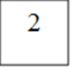

2



6****

5****

4

3







1. **Пищеблок 8- Кабинет заведующего**

1. **Группы  - малое потребление**
2. **Кабинет педагога-психолога - большое потребление**
3. **Прачечная**
4. **Кабинет делопроизводителя**
5. **Кабинет медсестры**
6. **Кабинет заместителя заведующего по ОД**

**2 этаж**

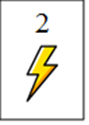

2

8

7

 

